Lesson 42
Subject: Rewiew – unit 5. My family. My house.

Ex.1. Obejrzyj krótki film pt. „Parts of the House / Kids Vocabulary / Fun Kids English” na YouTube.

Ex.2. Przepisz do zeszytu słówka:

house - dom
kitchen – kuchnia
bathroom – łazienka
living room – salon
bedroom – sypialnia

Ex.3. Pokoloruj obrazek i podpisz pokoje. Obrazek wklej do zeszytu.

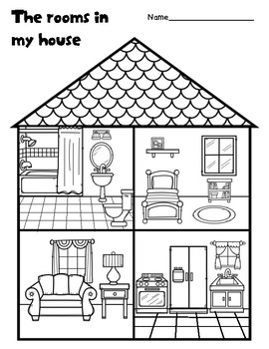

Ex.4. Wykonaj ćwiczenia na stronie 74 i 75 w Zeszycie ćwiczeń „Hello Explorer 1”.

!!! Wykonane zadania można sfotografować i wysłać na mój e-mail: jurczakmarta30@gmail.com

